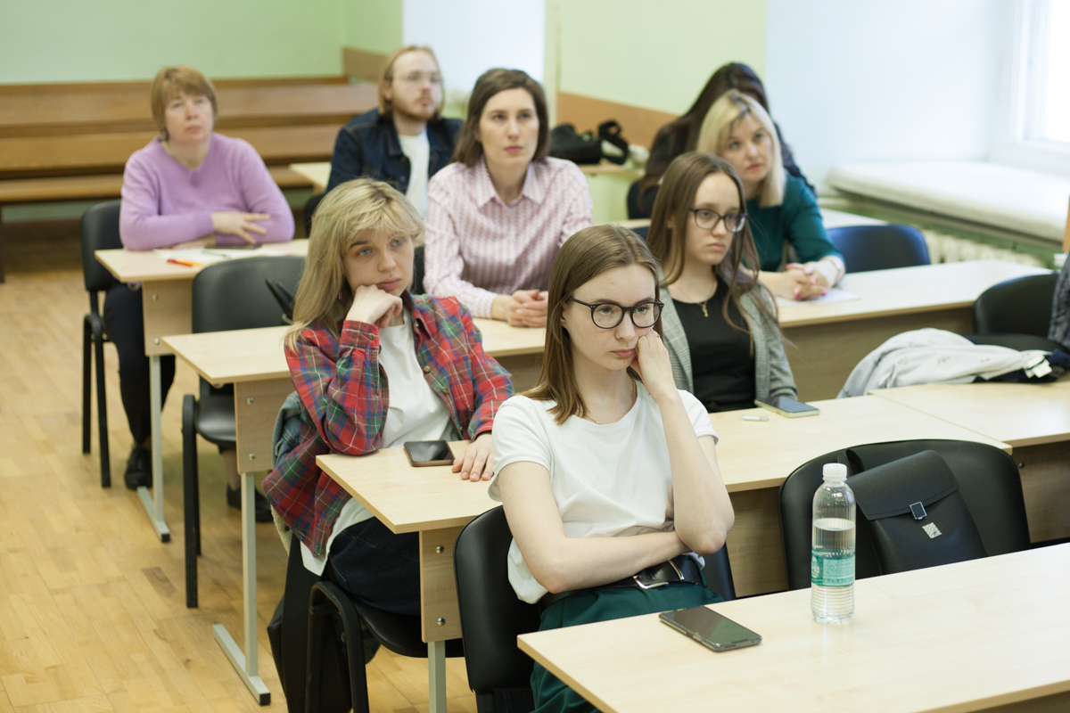
20 апреля 2023 г. состоялся студенческий круглый стол по проблемам развития электронного документооборота. Участниками круглого стола выступили студенты и магистранты образовательных программ «Теория и практика работы с электронными документами в управлении и архивах», «Управление документами в условиях российских модернизаций» факультета архивоведения и документоведения ИАИ.
Участники круглого стола затронули как теоретические вопросы работы с документом в электронной среде, так и практические задачи, связанные проблемами передачи на архивное хранение электронных документов и переходом на их подокументный учет (Сокрутницкий Э.), использованием информационно-поисковых систем в федеральных архивах (Нагорная Л., Бочарникова А.), а также применением технологий искусственного интеллекта (Николаев Э.). Отдельное внимание было уделено вопросу внедрения новой информационной системы управления документами в Германии (Григорьева А.), значимости социальных факторов в вопросах внедрения информационных систем электронного документооборота (Ермолаева М.) и вопросам работы с документами в Институте этнологии и антропологии РАН (Гладырева Э.).
Был отмечен значительный потенциал темы, связанной с оценкой экономической эффективности внедрения интеллектуальных систем в управление документами
Каждый доклад вызвал интерес участников круглого стола и получил отклик в аудитории – на основе личного опыта участники обменялись мнениями относительно проблем, выносимых на обсуждение.
Итоги круглого стола подвела его ведущая, доцент кафедры АСДОУ Суровцева Наталия Геннадиевна.

